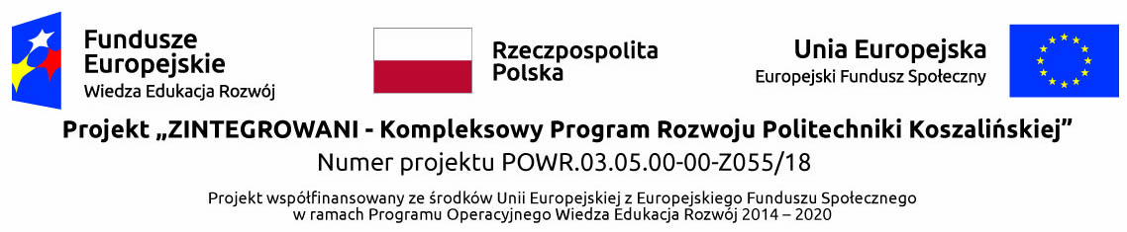
Opis szkoleń, zajęć warsztatowych
na Wydziale Elektroniki i Informatyki w ramach Modułu 2
Podnoszenie kompetencji studentów
w roku akademickim 2022/2023

- Szkolenia (w tym certyfikowane) oraz zajęcia warsztatowe i praktyczne
Studenci Wydziału Elektroniki i Informatyki będą mogli podnieść swoje kompetencje poprzez udział w szkoleniach (również certyfikowanych) oraz zajęciach warsztatowych. Zarówno zakres rozwijanych kompetencji i/lub kwalifikacji jak i dobór metod prowadzenia zajęć, dobrane zostały w oparciu o potrzeby rozwojowe studentów. Wsparciem objęci będą studenci, którym do zakończenia kształcenia pozostają maksymalnie 4 semestry.
Kierunek Informatyka oraz Elektronika i Telekomunikacja
- Java-techniki tworzenia systemów wielowarstwowych – uzyskanie wiedzy dotyczącej zaawansowanego programowania w wybranym języku.
- Programowanie zaawansowane w wybranych językach programowania: Java– rozszerzenie zagadnień w wybranym języku programowania.
- Tworzenie aplikacji mobilnych oraz desktopowych z wykorzystaniem frameworka Angular 11 - implementacja aplikacje desktopowych z użyciem frameworka Angular 11.
- Bezpieczne i reaktywne witryny internetowe w oparciu o framework Angular 11 - implementacja witryn internetowych z użyciem frameworka Angular 11.
- Obsługa i programowanie obrabiarek CNC – szkolenie certyfikowane w zakresie technologii i obsługi obrabiarek sterowanych numerycznie z wykorzystaniem technologii Sinumerik, certyfikacja SIEMENS’a.
- Sterowanie maszynami CNC - technologie CAM i jej zastosowania – szkolenie certyfikowane w zakresie technologii i obsługi obrabiarek sterowanych numerycznie z wykorzystaniem technologii EdgeCam, certyfikacja EDGECAM’a.
- Akademia mikrokontrolerów i PCB – zadanie praktyczne realizowane w tematyce szeroko pojętej elektroniki i informatyki, w tym prace z PCB i systemami mikroprocesorowymi.

